«Ёлочка – зелёная иголочка»
Новый год - самый радостный, красивый, сказочный праздник. Обязательным атрибутом этого праздника является ёлка. Её появления ждут и взрослые, и дети. Как приятно потрогать иголочки, почувствовать аромат хвои. Как прекрасен вид самой наряженной елки. Пышные, нарядные ели украшают собой не только квартиры, но и магазины ,торговые центры, офисы, больницы, площади, причем практически во всех странах. Возле роскошного дерева устраиваются представления и спектакли для детей, делающие праздник еще более желанным и сказочным.
И мы не исключение - украсили в нашей группе елочку и много нового о ней узнали- Кто впервые нарядил елку на Рождество? Когда елку стали наряжать в России? Как появились елочные игрушки?
Все это мы узнали из книги об истории новогодней елки.
На самом деле нельзя точно сказать, откуда пошла традиция наряжать ёлку. Хотя и приписывают её Мартину Лютеру.
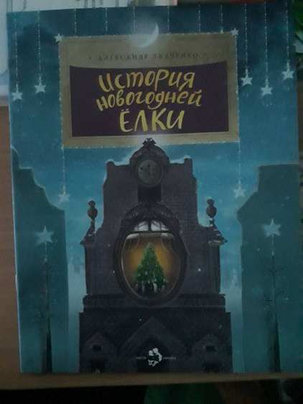
В те времена ёлочные украшения были только съедобными: яйца и вафли качались на ветках рядом с фруктами, сладостями и орехами. Традиция украшать ёлку шарами появилась случайно. Легенда гласит, что первый стеклянный елочный шар выдули в Тюрингии (Саксония - Германии) в XIX в., и произошло это из-за неурожая яблок. Дело в том, что настоящие яблоки были тогда главным украшением елок. Но однажды случился неурожай, и к Рождеству запасы яблок закончились. Стеклодувы небольшого немецкого городка решили вместо яблок изготовить круглые шары.

На Руси первая новогодняя ёлка появилась благодаря царю Петру I. В 1699 году он издал указ ввести новое летоисчисление, как принято в странах Европы, от Рождества Христова. И отмечать наступление Нового Года в ночь с 31 декабря на 1 января пышными торжествами с нарядными ёлками, фейерверками и застольями. Однако традиция не прижилась, а возродилась она во времена Екатерины II в XVIII в. А украшать хвойные деревья начали еще позже - во второй половине XIX века.
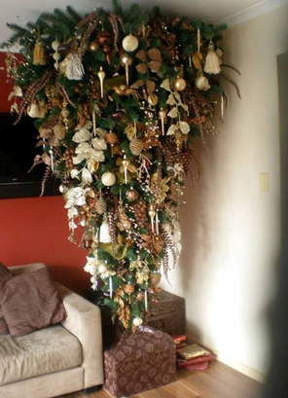
На неделе, посвященной новогодней красавце мы слушали песни о елочке, читали стихотворение С. Михалкова «Ёлочка», отгадывали загадки, смотрели презентации об истории новогодней елки .
Узнали, что давным-давно много лет тому назад древние германцы, чтобы отогнать от своих жилищ ведьм и злых духов, подвешивали еловые ветви к потолку. Позднее еловые ветви заменили деревом. Дерево подвешивали к потолку макушкой вниз.

В нашей Новогодней мастерской мы мастерили елочку.
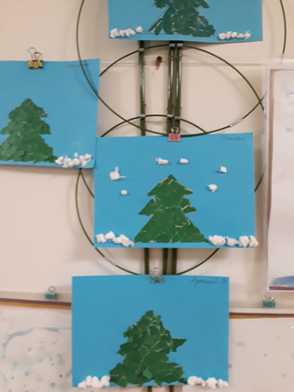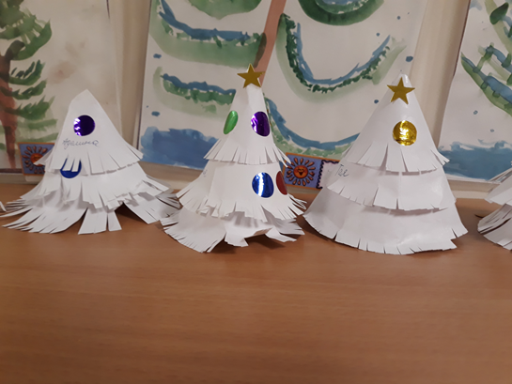

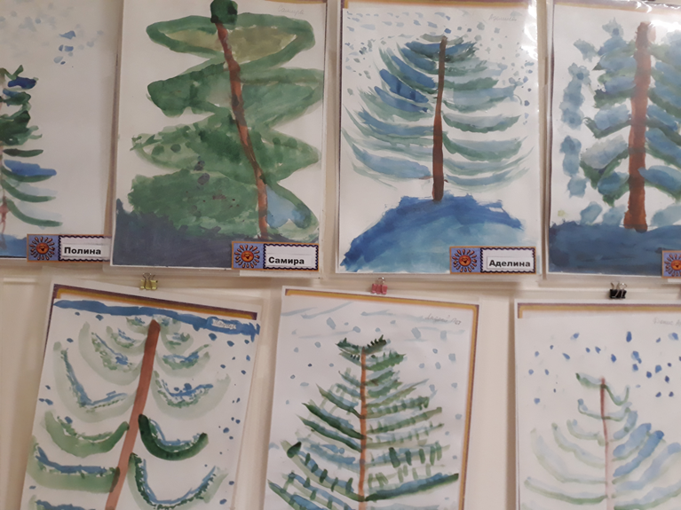

Провели беседу «Как правильно украшать ёлку»- узнали об источниках опасности в приготовлении к новогодним праздникам.
Мы поговорили о пользе этого хвойного дерева для людей и животных.
Часто забывается тот факт, что ежегодно после праздника в лесах сокращается количество таких красавиц. Поэтому важно воспитать у наших детей понимание того, что для празднования Нового года не обязательно рубить елки.

